**图书管理网站项目原型系统及使用说明书**

**一、产品概述**

图书管理网站原型系统是由软件项目及过程管理第五小组开发的，主要用于图书馆的管理，实现图书馆的电子化管理。

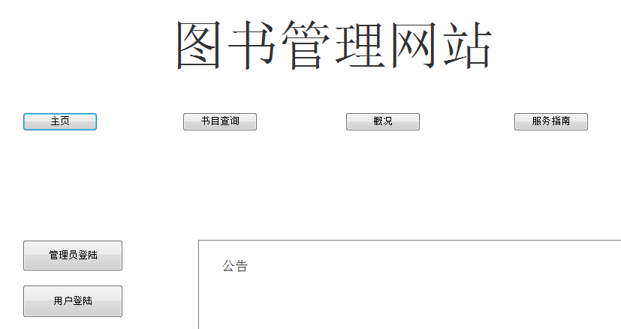

**二、产品功能**

1. 图书查询

用户可以查询该图书馆里的全部图书信息。

1. 管理员管理

管理员可以对该网站上面的数据进行管理，包括图书信息的录入、查询及修改，用户信息录入、查询及修改，添加借还书记录，密码修改。

1. 用户管理

用户可以查询自己的信息及修改，可以查看自己的借阅记录，修改密码。

**三、使用说明**

**（一）运行环境**

本网站可运行在windows系统下，采用B/S结构，在浏览器上运行。

**（二）图书查询功能**

1、点击主页上的书目查询按钮

2、在窗口表格输入需要查询的内容

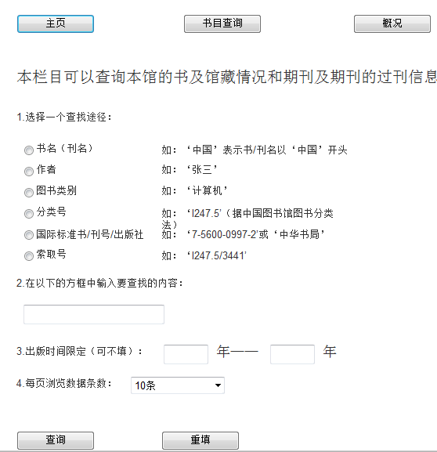

3、点击查询，可以得到相应的数据

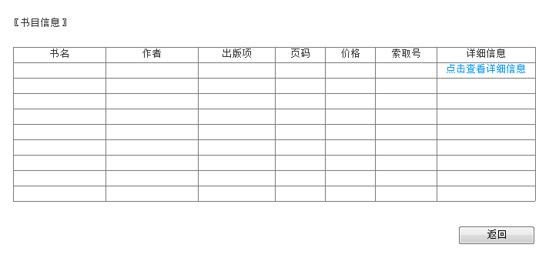

**（三）管理员管理功能**

1、点击主页上的管理员登陆，在登陆页面上输入用户名及密码，点击登陆进入系统。

2、点击录入图书按钮，可进行图书录入

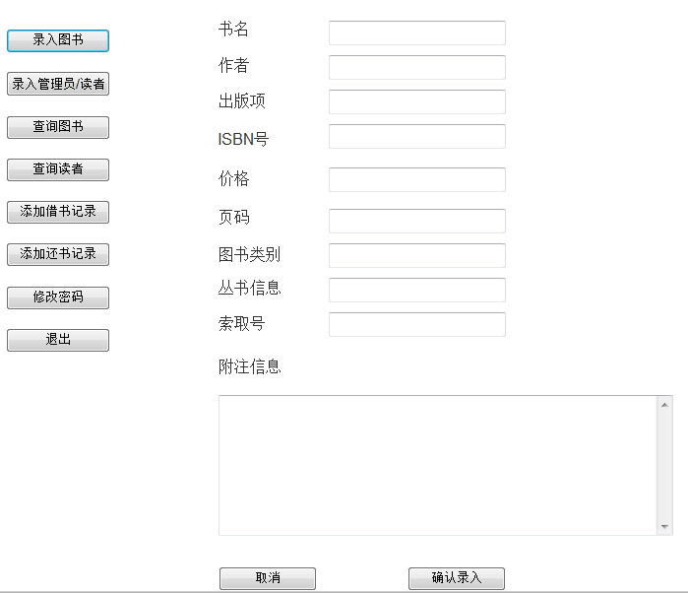

3、点击查询图书按钮，可以输入图书编号进行查询，查询得到图书的详细信息并可以对其进行修改。

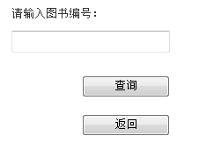

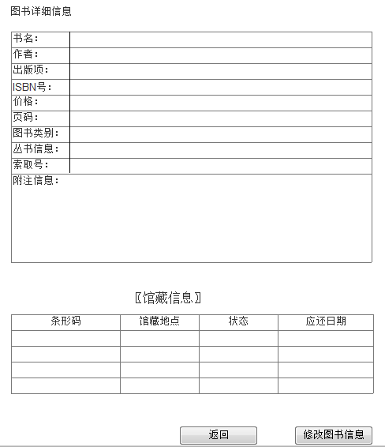

4、点击录入管理员/读者按钮，可以添加新的用户，用户有权限类型选择。

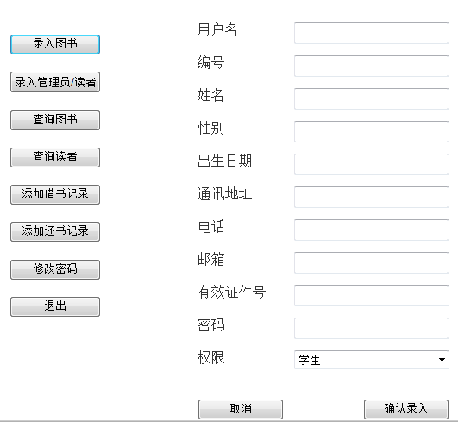

5、点击查询读者按钮可以输入读者编号，对其信息进行查询、修改。

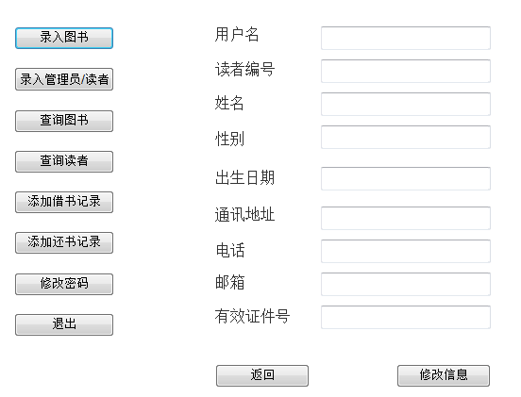

6、点击添加借书记录或添加还书记录，可以输入图书编号，进行添加，实现图书的借还书功能。

7、点击修改密码按钮，管理员修改自己的密码。

**（四）用户管理功能**

1、点击主页上的用户登陆，在登陆页面上输入用户名及密码，点击登陆进入系统。

2、点击基本信息按钮，用户可以查询自己的基本信息，并可以对其进行修改。

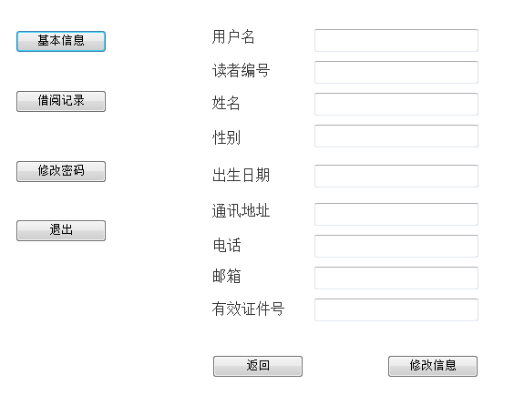

3、点击借阅记录按钮，用户可以查询自己的借阅记录，用户可从借阅记录上看到自己应该在什么日期前还书。

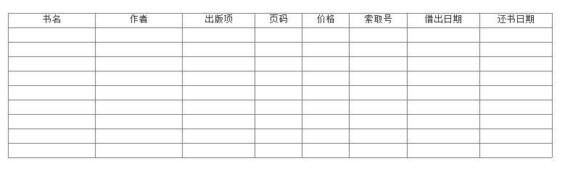

4、点击修改密码按钮，用户可以修改自己的密码。